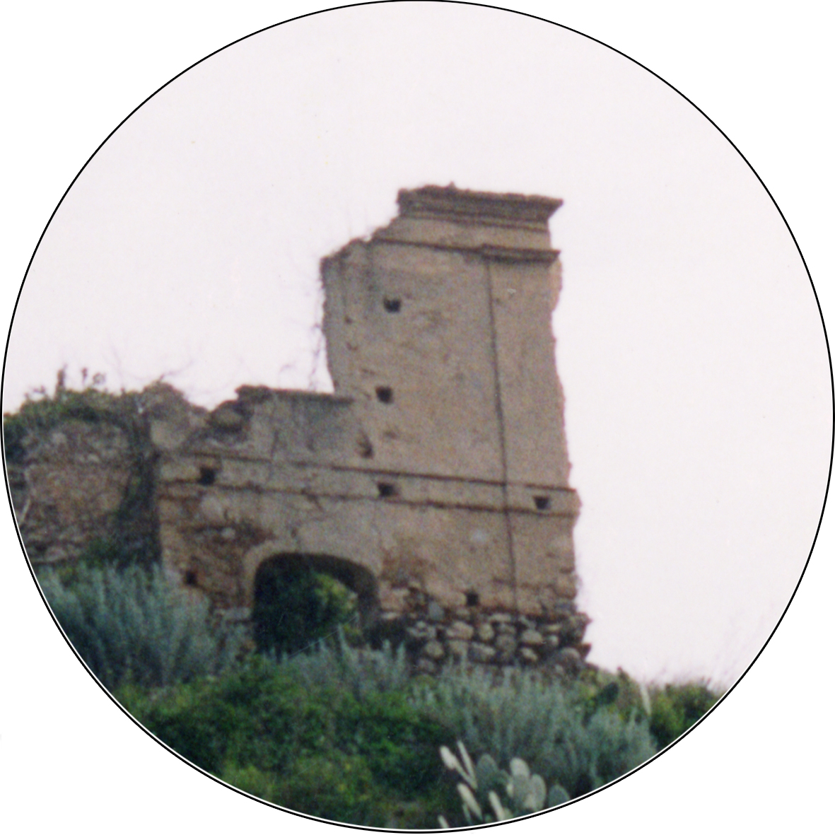
ASSOCIAZIONE CULTURALE “PRO TERRA”
Codice Fiscale 92059610805
Via Vittorio Emanuele I,n.1 - 89050 FIUMARA (RC)

Premio di Poesia “Giovanni Cianci”

REGOLAMENTO

- L’Associazione Culturale “PRO TERRA”, in collaborazione con l’Associazione Culturale “CALABRIA e CALABRESI” e con il sostegno dell’AVIS Comunale di Fiumara, indice la XI Edizione del Premio Poesia “Giovanni Cianci”.
- Il concorso, riservato ad opere inedite, si articola in due sezioni:
  - Liriche a tema libero in lingua italiana;
  - Liriche a tema libero in vernacolo calabrese.
Ogni autore potrà partecipare con un massimo di 2 poesie per ogni sezione.
- Le opere dovranno pervenire, entro il 22 Settembre 2013 alla Segreteria dell’Associazione Culturale “PRO TERRA” (Via Vittorio Emanuele I n. 1 – 89050 FIUMARA (RC)) redatte in 6 copie (4 copie per la sezione in vernacolo), di cui una debitamente firmata dovrà recare in calce nome, cognome, indirizzo e numero telefonico dell’autore e quanto previsto dal successivo art. 5.
- È possibile inviare le opere tramite e.mail all’indirizzo premiogiovannicianci@gmail.com (va inviata la scansione della copia debitamente firmata e con i dati sopra indicati e la ricevuta del versamento di cui al punto 6).
- I partecipanti dovranno sottoscrivere l’autorizzazione all’utilizzo dei dati personali, ai sensi del Decreto Legislativo n. 196/2003, nonché l’attestazione con cui si dichiara che le opere presentate sono inedite e non sono state non premiate in altri concorsi.
- Non è prevista alcuna tassa di lettura ma un contributo di 10,00 Euro da versare sul c/c postale n 89789762 intestato all’Associazione per spese di segreteria e corrispondenza.
- Il premio per il vincitore della sezione in lingua italiana consiste in una Targa ed in un gettone di presenza di € 300,00. Ai 2°, 3° classificati sarà consegnata una Targa ed un gettone di presenza di € 100,00.
- Il premio per il vincitore della sezione in lingua dialettale consiste in una Targa ed in un gettone di presenza di € 250,00. Al 2° e 3° classificato sarà consegnata una Targa.
- Le spese di soggiorno e viaggio (viaggio max 150,00 Euro) per i finalisti di entrambi i concorsi sono a carico dell’organizzazione.
- Gli autori finalisti saranno avvisati in tempo utile per poter essere presenti alla premiazione del 19 Ottobre 2013 alle ore 17,00 a Fiumara (RC).
- I premi dovranno essere ritirati il giorno della premiazione dagli interessati o da persone espressamente delegate.
- Gli elaborati inviati non si restituiscono.
- L’Associazione Culturale “PRO TERRA” si riserva il diritto di un’eventuale pubblicazione delle poesie pervenute.
- La partecipazione al Premio impegna all’accettazione di tutte le clausole del presente regolamento.

